Pressemitteilung

MBG spendet 20.000 Flaschen Desinfektionsmittel an Schulen

BERLIN/PADERBORN, 03. November 2020. Die Paderborner MBG Group hat 20.000 Flaschen Desinfektionsmittel „Dr. Grimm Wiegand’s“ zum Beginn des erneuten Lockdowns an Schulen gespendet.

Am 28. Oktober haben Bund und Länder einen erneuten Teil-Lockdown beschlossen, von dem unter anderem Schulen unbetroffen bleiben. Daher gilt es aktuell gerade die Kinder, Jugendlichen und Lehrpersonen entsprechend zu schützen, um das Ansteckungsrisiko für die Gesellschaft zu minimieren. Bereits im April spendete die MBG Group 10.000 Liter Desinfektionsmittel an öffentliche und soziale Stellen. Am Freitagvormittag, den 30. Oktober, Andreas W. Herb, CEO MBG Group, und Lena Schmidt, Kommunikationsleitung der MBG Group, eine Spende von 20.000 Flaschen Händedesinfektion an Michael Dreier, Bürgermeister der Stadt Paderborn, sowie Wolfgang Walter, Schuldezernat der Stadt Paderborn, und Sören Lühr, dem Betriebsleiter des Gebäudemanagements Paderborn (GMP).

Bürgermeister Michael Dreier bedankt sich im Namen der Stadt Paderborn: „Wir sind Herrn Herb und seinem Unternehmen sehr dankbar, dass wir 20.000 Flaschen Händedesinfektion für unsere Schüler und Schülerinnern sowie für unsere Lehrkräfte erhalten. Die Paderborner Wirtschaft und die Stadt halten auch in dieser Krise zusammen. Das Desinfektionsmittel ist ein weiterer wichtiger Schritt, damit unsere Bürgerinnen und Bürger gesund bleiben.

„Nachdem wir im März Teile unserer Produktion auf Desinfektionsmittel umgestellt haben, war es uns wichtig die Mittel auch an den richtigen Stellen zu spenden. Nun ist es zu einer zweiten hohen Infektionswelle in Deutschland gekommen und wir müssen gemeinsam Lösungen schaffen, um die Zahlen schnellstmöglich wieder auf ein niedriges Level zu bringen“, erklärt Andreas W. Herb, CEO MBG Group. Die MBG Group ist Markeninhaber bekannter Marken wie effect®, SCAVI & RAY, SALITOS, 9 MILE Vodka. Durch die jahrelange Erfahrung bei der Herstellung von Spirituosen konnte die MBG Group Anfang des Jahres ihr Netzwerk nutzen und das dringend benötigte Schutzmittel zu produzieren. Heute hat das Unternehmen sowohl Hände- als auch Flächendesinfektionslösungen für die Gastronomie, den Handel und den Endkonsumenten fest in ihr Portfolio integriert und ist entsprechend zertifiziert.

Das Coronavirus gehört zu den behüllten Viren, die durch Desinfektionsmittel bei fachgemäßem Gebrauch inaktiviert werden. Dadurch ist Dr. Grimm Wiegand’s Händedesinfektion in der aktuellen Zeit unheimlich wichtig – denn das Mittel ist zertifiziert als „begrenzt viruzid PLUS“. Zur chemischen Desinfektion sind Mittel mit nachgewiesener Wirksamkeit mit der Klassifizierung "begrenzt viruzid", "begrenzt viruzid PLUS" oder viruzid" anzuwenden (Quelle Robert Koch Institut).

Biozidprodukte bitte vorsichtig verwenden. Vor Gebrauch Kennzeichnung und Produktinformation lesen und Sicherheitshinweise beachten.

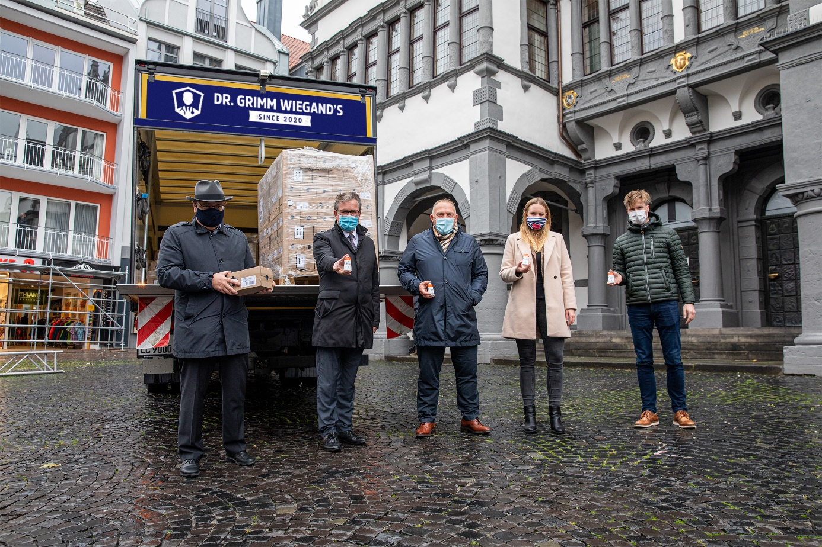
Bildunterschrift: Die MBG Group übergibt der Stadt Paderborn 20.000 Flaschen Desinfektionsmittel (v. l.): Schuldezernent Wolfgang Walter, Bürgermeister Michael Dreier, Andreas W. Herb (CEO) und Lena Schmidt (Kommunikationsleitung, beide MBG Group) sowie Sören Lühr, Betriebsleiter des Gebäudemanagements Paderborn.

Über MBG Group
Die MBG GROUP ist eine der führenden Unternehmensgruppen im Bereich Getränkevermarktung und -entwicklung in Deutschland. MBG ist Markeninhaber von SCAVI & RAY, SALITOS, effect®, 9 MILE Vodka, ACQUA MORELLI, HENDERSON AND SONS, Goldberg & Sons, SEARS, JOHN‘S NATURAL CORDIALS, DOS MAS etc.
MBG generiert mit seinen 250 Mitarbeitern und dem gesamten Portfolio an Eigen- und Vertriebsmarken einen jährlichen Umsatz von über 200 Mio. Euro.

Kontakt Unternehmenskommunikation
Lena Schmidt
Tel. : +49 5251 546 - 1767
E-Mail : lena.schmidt@mbg-online.net

